- AOP术语
1.连接点（Joinpoint）
程序执行的某个特定位置：如类开始初始化之前、类初始化之后、类某个方法调用前、调用后等；一个类或一段程序代码拥有一些具有边界性质的特定点，这些代码中的特定点就成为“连接点”，Spring仅支持方法的连接点，即仅能在方法调用前、方法调用后以及方法调用前后的这些程序执行点织入增强。比如：黑客攻击系统需要找到突破口，没有突破口就没有办法攻击，从某种程度上来说，AOP就是一个黑客，连接点就是AOP向目标类攻击的候选点。
连接点有两个信息确定：第一是用方法表示的程序执行点；第二是用相对点表示的方位；如在Test.foo()方法执行前的连接点，执行点为Test.foo，方位为该方法执行前的位置。Spring使用切点对执行点进行定位，而方位则在增强类型中定义。
2.切点（Pointcut）
每个程序类都拥有许多连接点，如一个拥有两个方法的类，这两个方法都是连接点，即连接点是程序类中客观存在的事物。但在为数众多的连接点钟，如何定位到某个连接点上呢？AOP通过切点定位特定连接点。通过数据库查询的概念来理解切点和连接点：连接点相当于数据库表中的记录，而切点相当于查询条件。连接点和切点不是一一对应的关系，一个切点可以匹配多一个连接点。
在Spring中，切点通过org.springframework.aop.Pointcut接口进行描述，它使用类和方法作为连接点的查询条件，Spring AOP的规则解析引擎负责解析切点所设定的查询条件，找到对应的连接点；其实确切的说应该是执行点而非连接点，因为连接点是方法执行前、执行后等包括方位信息的具体程序执行点，而切点只定位到某个方法上，所以如果希望定位到具体连接点上，还需要提供方位信息。
定义切点：execution(* com.fireDragon.service.impl.function(..))
execution,表示执行方法时会触发
*表示任意返回类型的方法
com.fireDragon.service.impl. function方法所在类的全路径。
(..)表示任意的参数
3.增强，即通知（Advice）
通知是切面开启后，切面的方法。增强是织入到目标类连接点上的一段程序代码（好比AOP以黑客的身份往业务类中装入木马），增强还拥有一个和连接点相关的信息，这边是执行点的方位。结合执行点方位信息和切点信息，我们就可以找到特定的连接点了，所以Spring提供的增强接口都是带方位名的：BefortAdvice、AfterReturningAdvice、ThrowsAdvice等。（有些将Advice翻译为通知，但通知就是把某个消息传达给被通知者，并没有为被通知者做任何事情，而Spring的Advice必须嵌入到某个类的连接点上，并完成了一段附加的应用逻辑；）
通知的类型：
前置通知（before）：
后置通知（after）：
返回通知（afterReturning）：
异常通知（afterThrowing）：
环绕通知（around）：紧环绕，在前置之后，后置之前
4.目标对象（Target）
增强逻辑的织入目标类，如果没有AOP，目标业务类需要自己实现所有逻辑，在AOP的帮助下，目标类只实现那些非横切逻辑的程序逻辑，而其他监测代码则可以使用AOP动态织入到特定的连接点上。
5.引介（Introduction）
引介是一种特殊的增强，它为类添加一些属性和方法，这样即使一个业务类原本没有实现某个接口，通过AOP的引介功能，我们可以动态的为该业务类添加接口的实现逻辑，让这个业务类成为这个接口的实现类。
6.织入（Weaving）
织入是将增强添加到目标类具体连接点上的过程，AOP就像一台织布机，将目标类、增强或者引介编织到一起，AOP有三种织入的方式：
a.编译期间织入，这要求使用特殊的java编译器；
b.类装载期织入，这要求使用特殊的类装载器；
c.动态代理织入，在运行期为目标类添加增强生成子类的方式。
Spring采用动态代理织入，而AspectJ采用编译器织入和类装载期织入。
7.代理（Proxy）
一个类被AOP织入增强后，就产生出了一个结果类，它是融合了原类和增强逻辑的代理类。
8.切面（Aspect）
切面就是在一个怎样的环境中工作。切面由切点和增强组成，它既包括了横切逻辑的定义，也包括了连接点的定义，Spring AOP就是负责实施切面的框架，它将切面所定义的横切逻辑织入到切面所指定的连接点中。

- JDK动态代理和CGLib动态代理
Spring AOP使用了两种代理机制：一种是基于JDK的动态代理，一种是基于CGLib的动态代理。JDK1.3以后，java提供了动态代理技术，允许开发者在运行期间动态的创建接口的代理实例，JDK的动态代理主要涉及到java.lang.reflect包中的两个类：Proxy和InvocationHandler，其中InvocationHandler是一个接口，可以通过实现该接口定义横切逻辑，并通过反射机制调用目标类的代码，动态的将横切逻辑和业务逻辑编织在一起。

- aop事务注解、异步注解失效：事务没有回滚：
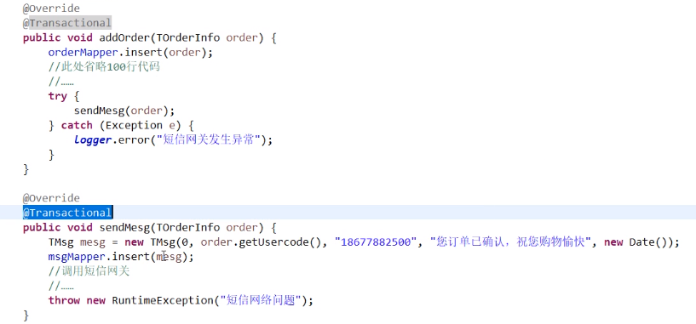
异步注解：
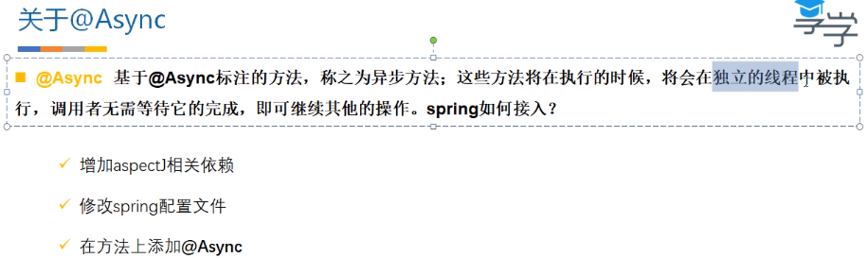
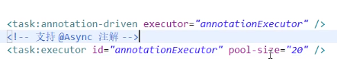
正常注解：
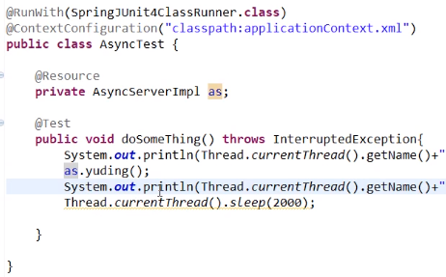

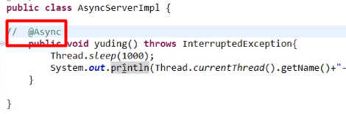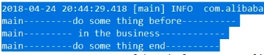
异步注解：（多线程）。
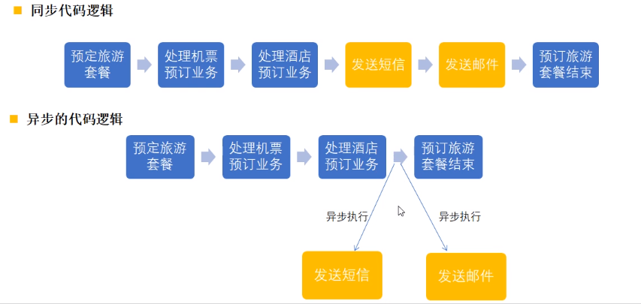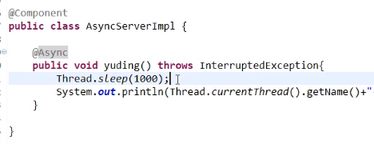
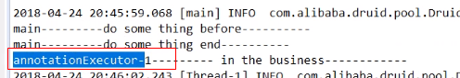

动态代理剖析注解失效问题。Proxy生成代理，InvocationHandler方法增强。
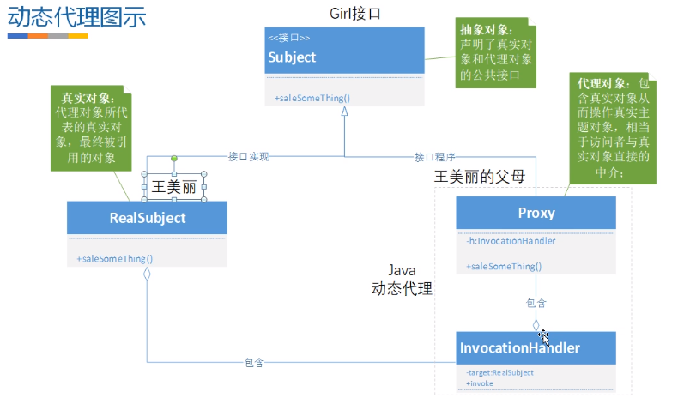
绕过动态代理时，增强失效：
